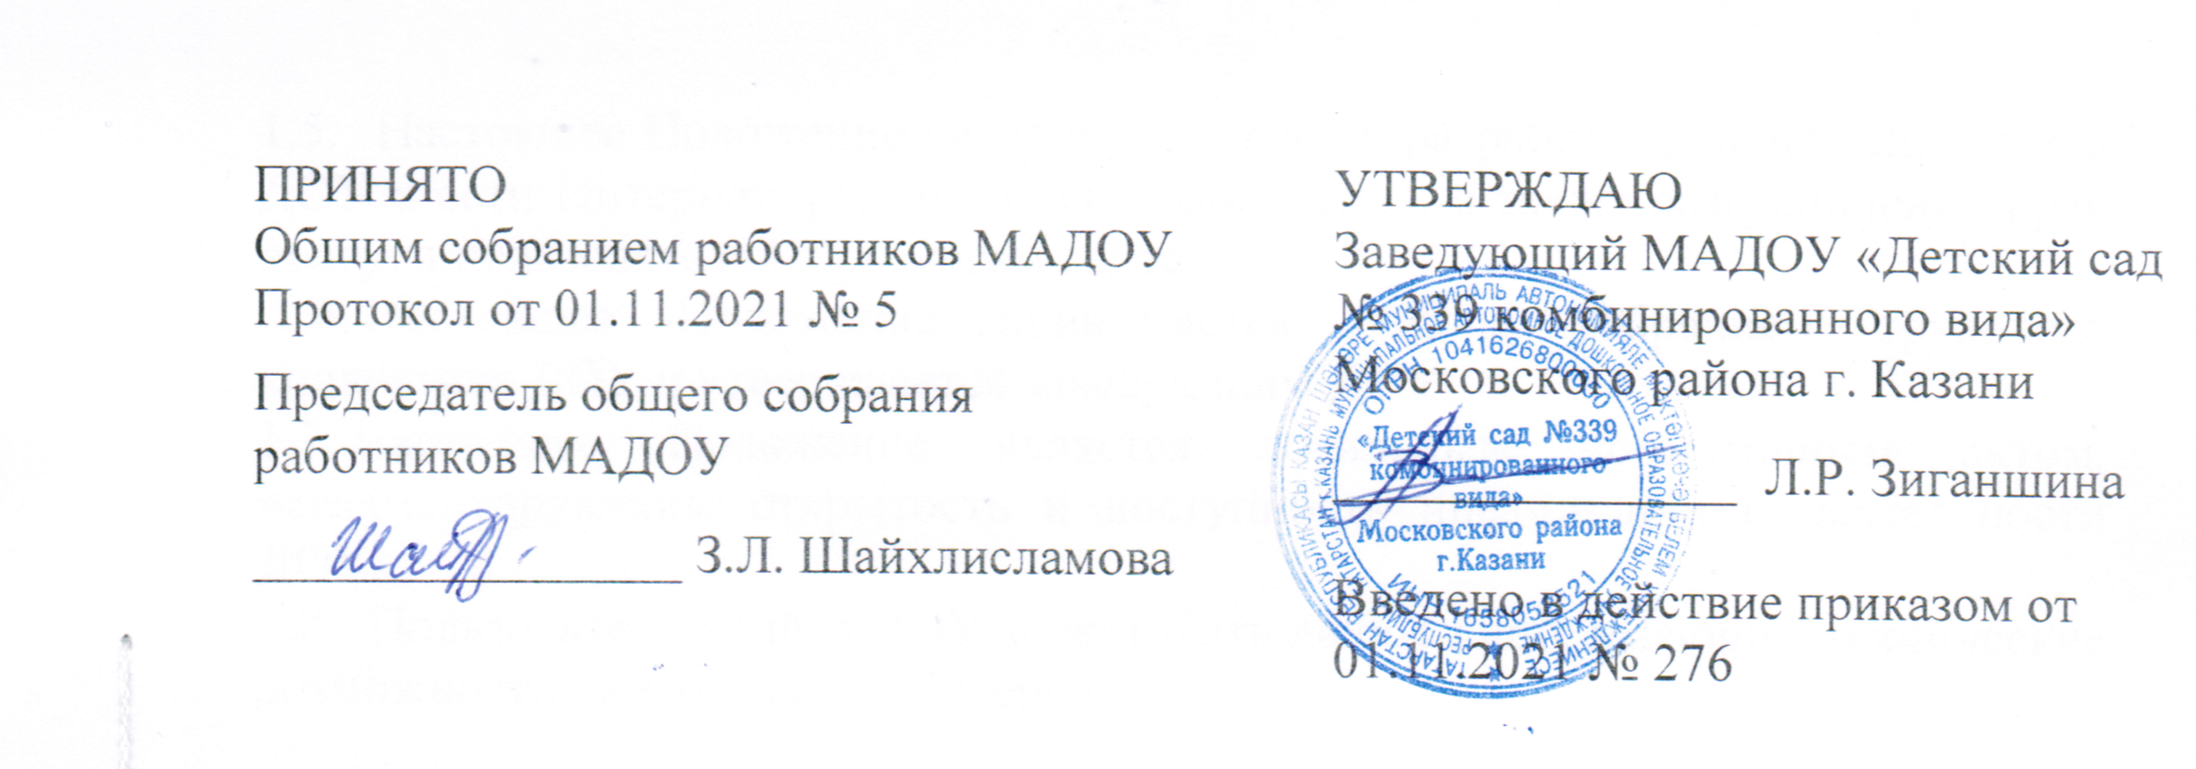
Положение
об организации и проведении публичного отчета
МАДОУ «Детский сад № 339 комбинированного вида»
Московского района г. Казани

I. Общие положения

1.1. Публичный доклад (отчет) Муниципального автономного дошкольного образовательного учреждения «Детский сад № 339 комбинированного вида» Московского района г. Казани представляет собой способ обеспечения информационной открытости и прозрачности дошкольного образовательного учреждения (далее – МАДОУ), форма широкого информирования общественности, прежде всего родительской, об образовательной деятельности учреждения, об основных результатах и проблемах его функционирования и развития в отчетный период.
1.2. Сроки предоставления публичного отчета: ежегодно в апреле-мае за отчетный период (не более одного года).
1.3. Основные функции отчета:
– информирование общественности об особенностях организации образовательного процесса, укладе жизни учреждения, имевших место и планируемых изменениях и нововведениях;
– отчёт о выполнении муниципального и общественного заказа на образование;
– отчёт о расходовании средств, полученных в рамках нормативного бюджетного финансирования, а также внебюджетных средств;
– получение общественного признания достижений учреждения;
– привлечение внимания общественности, органов государственной власти и органов местного самоуправления к проблемам образовательного учреждения;
– расширение круга социальных партнеров, повышение эффективности их деятельности в интересах образовательного учреждения;
– привлечение общественности к оценке деятельности учреждения, разработке предложений и планированию деятельности по ее развитию.
1.4. Основными целевыми группами, для которых готовится и публикуется отчёт, являются родители (законные представители) воспитанников, учредитель, социальные партнёры образовательного учреждения, местная общественность.
Особое значение отчёт должен иметь для родителей (законных представителей) вновь прибывших в образовательное учреждение воспитанников, а также для родителей (законных представителей), планирующих направить ребенка на воспитание и обучение в данное образовательное учреждение (материалы отчёта должны помогать родителям сориентироваться в особенностях образовательных программ, реализуемых образовательным учреждением, его уклада и традиций, дополнительных образовательных услуг и др.).
1.5. В подготовке отчёта принимают участие представители всех групп участников образовательного процесса: педагоги, администрация учреждения, родители (законные представители), орган государственно-общественного управления учреждения.
1.6. Отчёт утверждается учредителем учреждения, подписывается заведующим МАДОУ совместно с председателем органа государственно-общественного управления.
1.7. Текст отчёта должен быть опубликован либо размещен на сайте в сети Интернет.
1.8. Отчёт является документом постоянного хранения, администрация учреждения обеспечивает хранение отчёта и доступность отчёта для участников образовательного процесса.

II. Структура отчёта

2.1. Отчёт включает в себя аннотацию, основную часть (текстовая часть по разделам, иллюстрированная необходимыми графиками, диаграммами, таблицами и др.), приложения с табличным материалом
2.2. Основная часть отчёта включает следующие разделы:
2.2.1. Общая характеристика образовательного учреждения и условий его функционирования (экономические, климатические, социальные, транспортные условия района, представление учреждения о своем назначении, роли, особенностях в муниципальной системе образования).
2.2.2. Состав воспитанников (основные количественные данные, в том числе по возрастам групп; обобщенные данные по месту жительства, социокультурной ситуации в микрорайоне (населенном пункте), в котором расположено МАДОУ.
2.2.3. Структура управления образовательного учреждения.
2.2.4. Условия осуществления образовательного процесса, в т.ч. материально-техническая база, кадровое обеспечение образовательного процесса.
2.2.5. Финансовое обеспечение функционирования и развития учреждения (основные данные по получаемому бюджетному финансированию, привлеченным внебюджетным средствам, основным направлениям их расходования).
2.2.6. Режим воспитания и обучения, организация питания и обеспечение безопасности.
2.2.7. Приоритетные цели и задачи развития образовательного учреждения, деятельность по их решению в отчетный период (в т.ч. решения органа государственно-общественного управления).
2.2.8. Реализация образовательной программы, включая: непосредственно образовательную деятельность, перечень дополнительных образовательных услуг, предоставляемых образовательным учреждением (в том числе на платной договорной основе), условия и порядок их предоставления, система мониторинга реализации программы.
2.2.9. Основные образовательные результаты воспитанников, участие в конкурсах различных уровней.
2.2.10. Результаты реализации воспитательной программы образовательного учреждения, формирование ключевых компетенций, социального опыта воспитанников.
2.2.11. Меры по охране и укреплению здоровья.
2.2.13. Социальная активность и социальное партнерство образовательного учреждения (сотрудничество с учреждениями дополнительного образования, предприятиями, некоммерческими организациями и общественными объединениями; социально значимые мероприятия и программы общеобразовательного учреждения и др.). Публикации в СМИ об образовательном учреждении.
2.2.14. Основные сохраняющиеся проблемы образовательного учреждения (в т.ч. не решенные в отчетный период).
2.2.15. Основные направления развития образовательного учреждения на предстоящий год и перспективы (в соответствии с Программой развития учреждения).
В заключение каждого раздела представлены краткие выводы, обобщающие приводимые данные.
Информация по каждому из разделов представляется в сжатом виде, с максимально возможным использованием количественных данных. Текстовая часть каждого из разделов должна быть минимизирована для того, чтобы отчёт в своем общем объеме был доступен для прочтения, в том числе родителями. Изложение не должно содержать в себе специальных терминов, понятных лишь для узких групп профессионалов (педагогов, экономистов, управленцев и др.).
2.3. Опубликование личных сведений о воспитанниках и их фамилий в отчёте не допускается.
III. Подготовка доклада

3.1. Подготовка отчёта является организованным процессом и включает в себя следующие этапы:
– утверждение состава и руководителя (координатора) рабочей группы, ответственной за подготовку отчёта (как правило, соответствующая рабочая группа включает в себя представителей администрации, органа государственно-общественного управления образовательного учреждения, педагогов, родителей (законных представителей);
– утверждение графика работы по подготовке отчёта;
– разработка структуры отчёта;
– утверждение структуры отчёта;
– сбор необходимых для отчёта данных (в т.ч. посредством опросов, анкетирования, иных социологических методов, мониторинга);
– написание всех отдельных разделов отчёта, его аннотации, сокращенного (например, для публикации в местных СМИ) варианта;
– представление проекта отчёта на расширенное заседание органа государственно-общественного управления образовательного учреждения, обсуждение;
– доработка проекта отчёта по результатам обсуждения;
– утверждение отчёта (в т.ч. сокращенного его варианта) и подготовка его к публикации.

IV. Публикация, презентация и распространение отчёта

4.1. Утвержденный отчёт публикуется и доводится до общественности в следующих формах:
– размещение отчёта сайте МАДОУ;
– проведение специального родительского собрания (конференции), педагогического совета или (и) собрания трудового коллектива;
– проведение дня открытых дверей, в рамках которого отчёта будет представлен родителям в форме стендового доклада;
– публикация сокращенного варианта отчёта в местных СМИ;
4.2. Публичный отчёт используется для организации общественной оценки деятельности образовательного учреждения. Для этого в отчёте целесообразно указать формы обратной связи – способы (включая электронные) направления в образовательное учреждение вопросов, отзывов, оценок и предложений.



